ZENITH闪耀夏日蓝色光辉

ZENITH展现夏季风情，搭配蓝色色调，唤起户外运动的精神，邀请您前往远方旅行。

2018年，为迎接夏季的到来，ZENITH特别推出一系列潮流蓝色表款。那些视野广阔的冒险者可以蓄势待发，一切已经准备就绪，佩戴DEFY CLASSIC系列的EL PRIMERO 21 BLUE表款、40 mm PILOT TYPE 20 EXTRA SPECIAL表款或者45 mm PILOT TYPE 20 EXTRA SPECIAL CHRONOGRAPH表款。

以蓝色为尊
这款DEFY CLASSIC表款配备水蓝色内表圈，搭配蓝色鳄鱼皮内衬黑色橡胶表带，堪称绝配。 DEFY EL PRIMERO 21 BLUE也不甘示弱，采用引人注目的蓝色主机板搭配搭配时令色泽的精选表带。

蓝色视野
今年夏天，40 mm PILOT TYPE 20 EXTRA SPECIAL表款和45 mm PILOT TYPE 20 EXTRA SPECIAL CHRONOGRAPH表款直指苍穹，采用哑光天蓝色表盘。搭配运动蓝色油性磨砂皮表带，这些表款防水深度达100米，因此可以上天入地下海，随心所欲，自得其乐。

ZENITH，瑞士制表业的未来
自1865年以来，Zenith始终本着真实、大胆和热忱的宗旨，积极推动卓越、精准和创新。高瞻远瞩的制表师Georges Favre-Jacot先生在瑞士力洛克创立Zenith之后不久，就获得了精密时计认证，并在短短一个半世纪的时间内荣获2333个精密时计奖项，创造了无与伦比的纪录。该表厂以其1969 El Primero传奇机芯而闻名，短时测量精确度接近1/10秒，自此开发出600多款机芯。今天，Zenith在测时方面又出新猷，其中包括测时精确到1/100秒Defy El Primero 21机芯；还有21st century Defy Lab则是世界上最精确的腕表，开辟机械表的全新格局。Zenith重拳出击，以傲人的创新传统、敢为天下先的思维，积极书写自己以及瑞士制表业的未来。

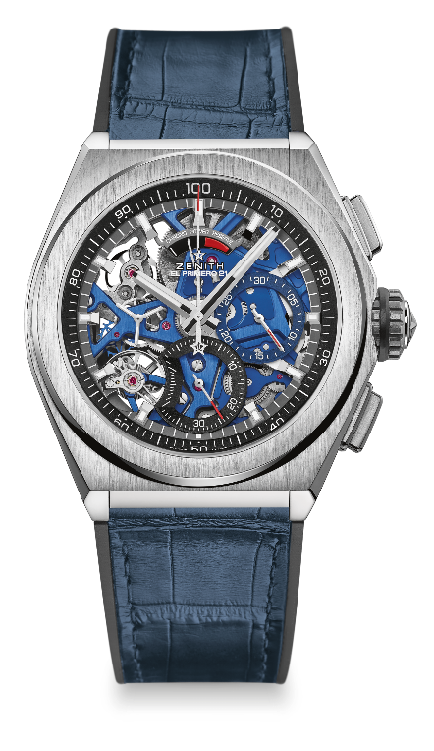
DEFY EL PRIMERO 21 BLUE腕表
技术详情
型号： 95.9002.9004/78.R584

独特卖点
全新1/100秒计时码表机芯
别具特色的每秒旋转一圈动态显示
双链结构
1个腕表擒纵 (36,000振次/小时 — 5赫兹)；
1个计时码表擒纵 (360,000振次/小时 — 50赫兹)
经过TIME LAB精密天文表认证

机芯
El Primero 9004自动上弦星速机芯
尺寸：14¼``` (直径：32.80毫米)
厚度：7.9毫米
组件数：293
宝石数：53
振频36,000振次/小时 (5赫兹)
动力存储约50小时
特制自动摆陀饰有“缎光圆纹”
蓝色主夹板

功能
1/100秒读秒计时功能
12点钟位置设有计时码表动力存储指示
中置时、分显示
9点钟位置设小秒针
- 中置计时指针
- 3点钟位置设30分钟计时盘
- 6点钟位置设60秒钟计时盘

表壳、表盘及指针
刷光钛金属表壳
直径：44毫米
镂空直径：35.5毫米
厚度：14.50毫米
表镜：弧形双面防眩处理蓝宝石水晶玻璃表镜
表后盖：透明蓝宝石水晶玻璃
防水能力：10 ATM
表盘：镂空表盘配双色计时盘
小时时标：镀铑，琢面，覆以Super-LumiNova®夜光材料
指针：镀铑，琢面，覆以Super-LumiNova®夜光材料

表带和表扣
黑色橡胶表带覆以蓝色鳄鱼皮涂层
钛金属双折叠表扣

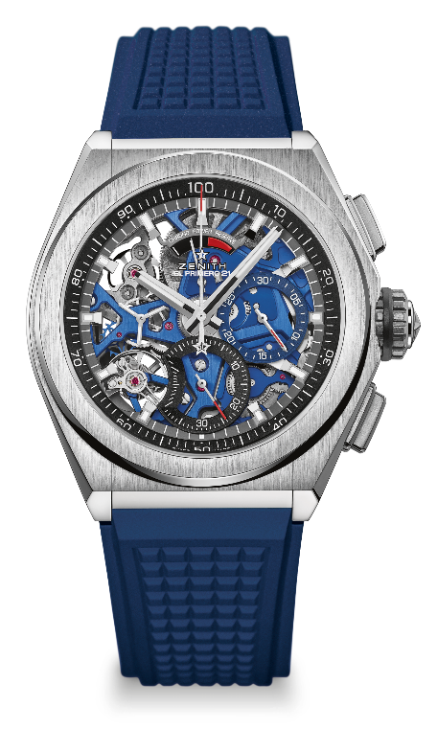
DEFY EL PRIMERO 21腕表
技术详情
型号： 95.9002.9004/78.R591

独特卖点
全新1/100秒计时码表机芯
别具特色的每秒旋转一圈动态显示
双链结构
1个腕表擒纵 (36,000振次/小时 — 5赫兹)；
1个计时码表擒纵 (360,000振次/小时 — 50赫兹)
经过TIME LAB精密天文表认证

机芯
El Primero 9004自动上弦星速机芯
尺寸：14¼``` (直径：32.80毫米)
厚度：7.9毫米
组件数：293
宝石数：53
振频36,000振次/小时 (5赫兹)
动力存储约50小时
特制自动摆陀饰有“缎光圆纹”
蓝色主夹板

功能
1/100秒读秒计时功能
12点钟位置设有计时码表动力存储指示
中置时、分显示
9点钟位置设小秒针
- 中置计时指针
- 3点钟位置设30分钟计时盘
- 6点钟位置设60秒钟计时盘

表壳、表盘及指针
刷光钛金属表壳
直径：44毫米
镂空直径：35.5毫米
厚度：14.50毫米
表镜：弧形双面防眩处理蓝宝石水晶玻璃表镜
表后盖：透明蓝宝石水晶玻璃
防水能力：10 ATM
表盘：镂空表盘配双色计时盘
小时时标：镀钌，琢面，覆以SuperLuminova夜光材料
指针：镀钌，琢面，覆以SuperLuminova夜光材料

表带和表扣
蓝色橡胶
钛金属双折叠表扣

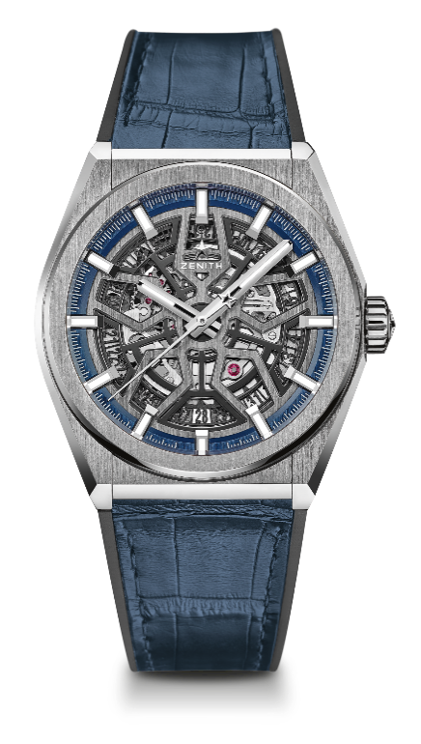
DEFY CLASSIC
技术信息

型号：95.9000.670/78.R584

亮点
全新Elite镂空机芯
全新41毫米拉丝钛金属表壳
硅质擒纵轮和擒纵叉

机芯
Elite 670 SK型自动机芯
尺寸：11又½法分（直径：25.60毫米）
机芯厚度：3.88毫米
部件数：187个
宝石数：27颗
振频：每小时28,800次（4赫兹）
动力储备：至少48个小时
精饰：经过缎面拉丝处理的特别摆锤

功能
中置时针和分针
中央秒针
日期显示位于6点钟位置

表壳、表盘和表针
直径：41毫米
表盘直径：32.5毫米
厚度：10.75毫米
表镜：经过双面防眩处理的穹面蓝宝石水晶
表壳底盖：透明蓝宝石水晶
材质：拉丝钛金属
防水性能：10个大气压
表盘：镂空
时标：镀铑刻面，经过Super-LumiNova® SLN C1超级荧光涂料处理
表针：镀铑刻面，经过Super-LumiNova® SLN C1超级荧光涂料处理

表带和表扣
表带型号：27.00.2218.584
描述：外包蓝色鳄鱼皮的黑色橡胶表带
表扣型号：27.95.0018.930
描述：钛金属双折叠表扣
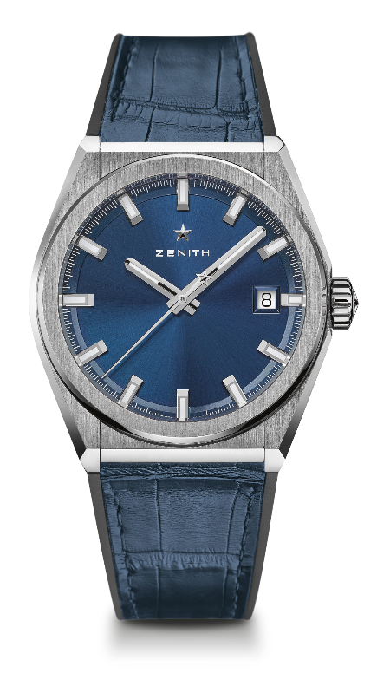
DEFY CLASSIC
技术信息

型号：95.9000.670/51.R584

亮点
全新Elite镂空机芯
全新41毫米拉丝钛金属表壳
硅质擒纵轮和擒纵叉

机芯
Elite 670 SK型自动机芯
尺寸：11又½法分（直径：25.60毫米）
机芯厚度：3.88毫米
部件数：187个
宝石数：27颗
振频：每小时28,800次（4赫兹）
动力储备：至少48个小时
精饰：经过缎面拉丝处理的特别摆锤

功能
中置时针和秒针
中央秒针
日期显示位于3点钟位置

表壳、表盘和表针
直径：41毫米
表盘直径：32.5毫米
厚度：10.75毫米
表镜：经过双面防眩处理的穹面蓝宝石表镜
表壳底盖：透明蓝宝石水晶
材质：拉丝钛金属
防水性能：10个大气压
表盘：蓝色旭辉图案
时标：镀铑刻面，经过Super-LumiNova® SLN C1超级荧光涂料处理
表针：镀铑刻面，经过Super-LumiNova® SLN C1超级荧光涂料处理

表带和表扣
表带型号：27.00.2218.584
描述：外包蓝色鳄鱼皮的黑色橡胶表带
表扣型号：27.95.0018.930
描述：钛金属双折叠表扣
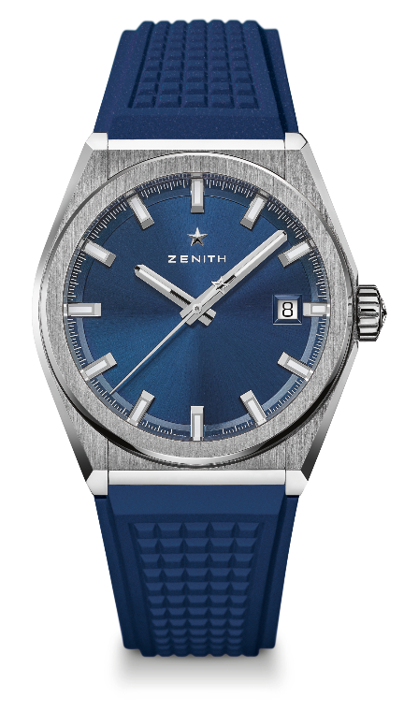
DEFY CLASSIC
技术信息

型号：95.9000.670/51.R790

亮点
全新Elite镂空机芯
全新41毫米拉丝钛金属表壳
硅质擒纵轮和擒纵叉

机芯
Elite 670 SK型自动机芯
尺寸：11又½法分（直径：25.60毫米）
机芯厚度：3.88毫米
部件数：187个
宝石数：27颗
振频：每小时振动28,800次（4赫兹）
动力储备：至少48个小时
精饰：经过缎面拉丝处理的特别摆锤

功能
中置时针和分针
中央秒针
日期显示位于3点钟位置

表壳、表盘和表针
直径：41毫米
表盘直径：32.5毫米
厚度：10.75毫米
表镜：经过双面防眩处理的穹面蓝宝石表镜
表壳底盖：透明蓝宝石水晶
材质：拉丝钛金属
防水性能：10个大气压
表盘：蓝色旭辉图案
时标：镀铑刻面，经过Super-LumiNova® SLN C1超级荧光涂料处理
表针：镀铑刻面，经过Super-LumiNova® SLN C1超级荧光涂料处理

表带和表扣
表带型号：27.00.2218.790
描述：蓝色橡胶
表扣型号：27.95.0018.930
描述：钛金属双折叠表扣

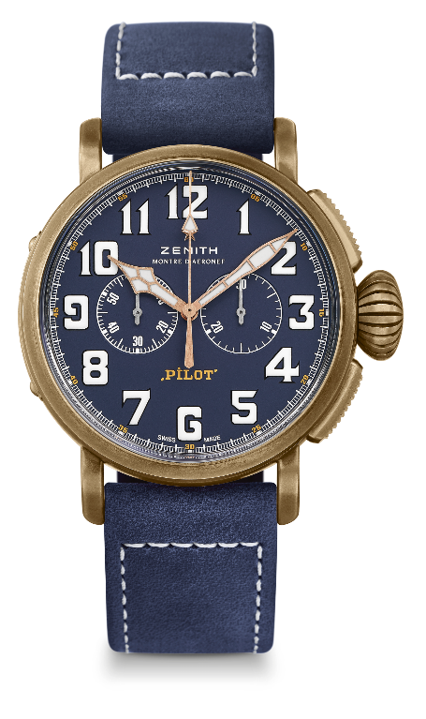
PILOT TYPE 20 EXTRA SPECIAL CHRONOGRAPH
技术信息

型号：29.2430.4069/57.C808

亮点
青铜表壳
El Primero立柱轮自动计时码表机芯
表壳底盖上镌刻ZENITH飞行器标志
阿拉伯数字时标完全采用SuperLumiNova ®超级荧光涂料

机芯
El Primero 4069自动机芯
尺寸：13又¼法分（直径：30毫米）
机芯厚度6.6毫米
部件数：254个
宝石数：35个
振频：每小时振动36,000次（5赫兹）
动力储备：至少50个小时
精饰：摆锤上镌刻日内瓦纹饰（Côtes de Genève）

功能
中置时针和分针
小秒针位于9点钟位置
计时码表：中央计时指针 & 30分钟计时器位于3点钟位置

表壳、表盘和表针
直径：45毫米
表盘直径：37.8毫米
厚度：14.25毫米
表镜：经过双面防眩处理的穹面蓝宝石表镜
表壳底盖：钛金属表壳底盖上镌刻ZENITH 飞行仪器标志
材质：青铜
防水性能：10个大气压
表盘：哑光蓝色
时标：经过白色SuperLumiNova® SLN C1超级荧光涂料处理的阿拉伯数字时标
表针：镀金刻面，经过白色SuperLumiNova®SLN C1超级荧光涂料处理 [表针]

表带和表扣
表带：型号：27.00.2321.808
描述：蓝色油性磨砂皮表带，配备保护性橡胶衬里
表扣：型号：27.95.0021.001
描述：钛金属针扣
PILOT TYPE 20 EXTRA SPECIAL
40 MM BRONZE
技术信息

型号：29.1940.679/57.C808

亮点
全新青铜表壳
从传奇Zenith飞行表中汲取灵感
阿拉伯数字时标完全采用SuperLumiNova ®超级荧光涂料

机芯
Elite 679型自动机芯
尺寸：11又½法分（直径：25.60毫米）
机芯厚度：3.85毫米
部件数：126个
宝石数：27颗
振频：每小时振动28,800次（4赫兹）
动力储备：至少50个小时
精饰：摆锤上镌刻日内瓦纹饰（Côtes de Genève）

功能
中置时针和分针
中央秒针

表壳、表盘和表针
直径：40毫米
表盘直径：33.1毫米
厚度：12.95毫米
表镜：经过双面防眩处理的穹面蓝宝石表镜
表壳底盖：钛金属表壳底盖上镌刻ZENITH 飞行仪器标志
材质：青铜
防水性能：10个大气压
表盘：哑光蓝色
时标：经过SuperLumiNova® SLN C1超级荧光涂料处理的阿拉伯数字时标[时标]
表针：镀金刻面，经过SuperLumiNova®SLN C1超级荧光涂料处理 [表针]

表带和表扣
表带型号：27.00.2018.808
描述：蓝色油性磨砂皮表带，配备保护性橡胶衬里
表扣型号：27.95.0031.001
描述：钛金属针扣
